Комунальний заклад

«Будинок творчості дітей та юнацтва»

Кам’янської міської ради

Методична розробка

**Формування світогляду дитини художніми засобами**

Підготувала:

**ГАРГАС**

**Ірина Михайлівна,**

керівника гуртка

КЗ «Будинок творчості

дітей та юнацтва»

Кам’янської міської ради

**Формування світогляду дитини художніми засобами**

ЗМІСТ стр.

1. Вступ 3

2. Теоретичні основи формування світогляду дитини.

Особливості, суть та основні структурні елементи світогляду. 4

3. Основні шляхи та засоби формування світогляду дітей.

Особливості формування світоглядних умінь, понять, ідей. 7

4. Мистецтво і світогляд. 10

5. Висновки. Оптимальні умови формування світогляду дітей

у позашкільному навчальному закладі. 18

6. Літературні та інтернет джерела 23

7. Фотоілюстраціі 25

1. ***Вступ***

Освітня політика будь-якої сучасної держави визначає майбутнє нації, місце держави у світовому товаристві. У процесі будівництва демократичного суспільства в нашій країні постійно зростає свідомість людей, ширше розгортається їх творча активність. Життя висуває сьогодні високі вимоги до духовного, морального світу громадян, визначає необхідність глибокого усвідомлення закономірностей розвитку суспільства і використання їх для подальшого перетворення дійсності. У зв'язку з цим посилюється роль ***світоглядних поглядів, переконань***, якими кожна людина керується в своєму повсякденному житті. Світоглядна зрілість нашого підростаючого покоління допомагає йому самостійно розібратися, правильно зорієнтуватися в складних подіях і явищах сучасного життя, забезпечує активну участь його в будівництві нового демократичного суспільства.

Закономірно, що в нашій країні особливо велика увага приділяється проблемі формування наукового світогляду у молодших школярів. Але не слід забувати або не дооцінювати важливості художньо-естетичної діяльності у формуванні світогляду дитини з перших років її життя та у подальшому її житті. Останнім часом психологи активно досліджують роль самовиховання учнів у формуванні їх світогляду, специфіку вироблення поглядів на природу, суспільство, на своє місце в житті.

У даній роботі я спробую: розкрити оптимальні умови формування світогляду дитини художніми засобами; визначити основні шляхи, форми і методи роботи керівника гуртка художньо-естетичного та декоративно-прикладного напрямів у позашкільному навчальному закладі; узагальнити свої педагогічні дослідження, поділившись власним досвідом роботи з проблеми формування світогляду дитини засобами художньо-естетичної діяльності.

3

***2. Теоретичні основи формування світогляду молодших школярів***

***Особливості, суть та основні структурні елементи світогляду.***

**Світогляд** - цілісна система наукових, філософських, політичних, моральних, правових, естетичних понять, поглядів, переконань і почуттів, які визначають ставлення людини до навколишньої дійсності і до самої себе. Світогляд є синтезом знань, ідей, практичного досвіду і морально-емоційних оцінок, які в узагальненій формі відображають об'єктивну реальність, зокрема особливості буття людини, її місце в конкретно-історичних суспільних відносинах. Тому в поняття "світогляд" входять не всі знання про природу, суспільство і мислення, а лише ті, які є втіленням узагальнень вищого рівня, висновками з певних відомостей про навколишню дійсність.

Основу світогляду становлять погляди і переконання, що сформувалися на базі знань про природу та суспільство, й стали внутрішньою позицією особистості. У кожної людини формується система уявлень, ідеалів, якими вона керується в повсякденному житті і які визначають сутність її ідейно-політичного , морального обличчя, близькі і далекі перспективи її діяльності. Погляди, переконання, ідеали, ціннісні орієнтації людини, які є складовими частинами світогляду, перебувають в органічній єдності. Тому рівень сформованості одного структурного компонента світогляду неодмінно позначається на іншому і певною мірою на всій світоглядній системі людини.

Значний внесок у розробку питань формування світоглядних якостей в

учнів різних вікових груп зробив В.О. Сухомлинський:

* *він дав зразки комплексного підходу до розв'язання завдань, пов'язаних з формуванням у молодших школярів наукового світогляду;*
* *визначив основні шляхи й методи роботи, які допомагають успішно виховувати в учнів патріотизм, гуманізм;*
* *розкрив роль емоцій у формуванні в учнів наукового світогляду.*

У працях Сухомлинського з'ясовуються особливості оволодіння учнями світоглядними уявленнями, поняттями, ідеями. Велике значення для вчителів мають положення видатного педагога про роль художньо-естетичної діяльності у формуванні світогляду школярів. Ш.П. Балавадзе, О.М. Лушников, М.Д.Не-любін та інші педагоги в працях визначають основні завдання, зміст роботи щодо формування в учнів світоглядних уявлень, розкривають деякі шляхи досягнення цієї мети. Л.І. Божович, Н.О. Менчинська, Г.Є. Залеський,

Т.К. Мухіна, Т.С. Тамбовцева та інші дослідники розглядають психологічні аспекти проблеми формування світогляду, виявляють основні умови, які забезпечують успішне виховання в учнів **світоглядних уявлень, понять, ідей.** Зроблено перші важливі кроки в напрямі розкриття психологічних механізмів вироблення поглядів і переконань учнів.

4

**Основні структурні елементи світогляду**

**ідеали**

**СВІТОГЛЯД**

**погляди переконання**

**уміння**

Однією із найважливіших складових частин світогляду є **погляди,** в основі яких лежать загальні уявлення, поняття про матеріальне й ідеальне, буття і свідомість. Важливо, щоб світоглядні уявлення, поняття були істинними, тобто правильно відображали реальну дійсність.

**Погляди** - прийняті людиною як достовірні ідеї, знання, теоретичні концепції, передбачення, що пояснюють явища природи і суспільства, є орієнтирами в поведінці, діяльності, стосунках. Аналізуючи поняття "погляди" як структурний компонент світогляду, Н.О. Менчинська зазначає, що в "ньому передбачається наявність не тільки знань, а й ставлення до фактів і явищ навколишнього світу, їх оцінки" . Під впливом глибшого пізнання дійсності зміст поняття "погляди" може змінюватись швидше, ніж інші компоненти світогляду - переконання, ідеали.

Важлива складова частина світогляду - **переконання.**

* *"Переконання – це не лише усвідомлення людиною істинності світоглядних та моральних понять, а й особиста її готовність діяти відповідно до глибоко засвоєних світоглядних уявлень".*

***В.О. Сухомлинський***

* *Переконання "...тільки тоді може вважатися істинним,коли воно проникло в середину людини, злилося з його почуттями і волею, присутнє в ній постійно, навіть несвідомо, коли вона про те й не думає".*

***М.О. Добролюбов***

5

**Переконання**  - психічний стан особистості, який характеризується стійкими поглядами, впевненістю у правильності власних думок, поглядів, це сукупність знань, ідей, концепцій, теорій, гіпотез, в які людина вірить як в істину. Переконання - одна з найдійовіших сил, які спрямовують діяльність людини. У процесі формування переконань бере участь не тільки мислительна сфера людини, а й емоційна та вольова; силу і зміст переконання, його структуру становлять упевненість в істинності конкретного знання, почуття і звички людини. Отже, переконання досягає повного ступеня сформованості тоді, коли дитина виявляє готовність діяти, коли вона діє відповідно до глибоко засвоєних світоглядних уявлень, понять. Розрізняють такі види переконань: філософські, політичні, моральні, релігійні та інші.

Важливим структурним компонентом наукового світогляду є **ідеали.**

**Ідеали** - найвища мета діяльності особистості, її прагнень. Вони бувають суспільні, моральні, естетичні. Вони об'єднують людей, сприяють досягненню суспільно важливої мети, допомагають долати життєві перешкоди.

*Світогляд особистості визначається такими основними ознаками:*

* *науковістю;*
* *цілісністю;*
* *логічною послідовністю;*
* *доказовістю;*
* *узагальненістю знань;*
* *зв'язками з практикою.*

Світогляд цілісний, якщо світоглядні знання становлять систему, якщо в людини сформовані погляди, переконання з основних питань розвитку природи і суспільства, якщо всі його компоненти гармонійно узгоджуються між собою.

Коли пізнавальна діяльність людини послідовна, умотивована, повністю відповідає законам логіки, світогляд відзначається логічною послідовністю і доказовістю. При цьому судження людини завжди правильні, достатньо аргументовані. Великий обсяг знань, якими володіє людина, повинен бути узагальнений. Світоглядна зрілість настає тоді, коли особистість виробила і свідомо втілює в життя свої погляди, переконання, ідеали, моральні принципи тощо. Зв'язок світогляду з поведінкою, практичною діяльністю - одна з найважливіших рис людини.

Гармонійно поєднати названі світоглядні якості у дитини, реалізувати завдання щодо формування у них науково-матеріалістичного світогляду - ось основне завдання всіх педагогічних заходів на уроках в школі, на заняттях у гуртках, у позакласній та позашкільній роботі. Тому зусилля школи, ПНЗ, сім'ї та громадськості, спрямовані на виховання у дітей світоглядних якостей важливо зкоординувати.

6

***3. Основні шляхи та засоби формування світогляду дітей.***

***Особливості формування світоглядних умінь, понять, ідей.***

Формування у дітей світоглядних уявлень, понять, ідей та умінь здійснюється під час вивчення основ наук в школі, у позакласній роботі, у позашкільних навчальних закладах, в процесі спілкування з однолітками та оточуючими людьми.

На першій сходинці пізнання учні набувають знань про навколишнє середовище у формі відчуттів, сприймань, уявлень. Чуттєві враження поступово розширюються і поглиблюються, збагачуючи світовідчування учнів. Такі враження об'єднуються, узагальнюються в процесі навчально-виховного впливу на учнів, перетворюючись згодом у чіткі уявлення про предмети і явища дійсності.

Відомо, що уявлення є перехідною формою від сприймання до абстрактного мислення. На відміну від відчуттів і сприймань, вони мають певний узагальнений характер, але ще не розкривають сутності речей. Уявлення забезпечують правильне орієнтування дитини, людини в навколишньому середовищі, вони є чуттєвою опорою в процесі формування світоглядних понять, створюють основу для розв'язання теоретичних і практичних пізнавальних завдань.

Важливу роль відіграють світоглядні уявлення, які формуються в процесі навчання (це такі уявлення, що стихійно складаються у власному досвіді дитини). Якщо педагог активізує пізнавальну діяльність дітей, їх світоглядні уявлення об'єднують враження стихійного і цілеспрямовано сформованого досвіду. Поєднання навчального і стихійного досвіду - ефективний шлях формування дитячих уявлень. Зв'язок елементів навчального й стихійного досвіду забезпечує стійкість світоглядних уявлень.

У формуванні стихійного досвіду дітей нерідко беруть участь відповідні емоції. Емоційно сприйняті уявлення про предмети і явища добре фіксуються в їх пам'яті. Знання, яких набувають діти під час вивчення програмного матеріалу без збудження відповідних емоцій, не завжди тверді та довготривалі. Тому пробудження у дітей інтересу до предметів та явищ, у процесі пізнання яких у них формуються світоглядні уявлення, є важливим завданням учителя в школі. А основним завданням керівників гуртків, педагогів ПНЗ має бути створення піднесеного настрою та емоційного стану дітей для пробудження в них відповідних емоцій та уявленнь про певні факти дійсності більш повних і глибоких. Такі уявлення набувають ознак стійкості і надовго "зафіксовуються" в пам'яті дітей, збагачуючись у процесі подальшого навчання новими ознаками.

Уявлення про простір і час, живу й неживу природу, оточуючий світ з його різноманітністю та неповторністю збагачують власний емоційно-образний досвід дитини повніше і точніше тоді, коли дитина власноруч створює образ чи творчу роботу за допомогою художніх засобів та художніх образів, передаючи об'єктивну реальність через призму своїх власних емоцій та уявлень.

7

Чим багатший та різноманітніший творчий досвід дитини, тим кращі можливості для формування у неї світоглядних понять. Важливу роль у цьому відіграє керівник гуртка, а основним завданням позашкільнгого навчального закладу є:

забезпечення потреб дитини

у творчій самореаліізації

**Головна мета ПНЗ**

**та**

**гурткових занять**

здобуття додатковких знань, умінь та навичок за інтересами та власним вибором

Я переконана, що емоційний фактор не займає належного місця в навчально-виховному процесі. Емоції - це наш другий розум, з точки зору важливості їх у житті людини, а тим більше – дитини, яка все сприймає через власні емоції. Тому турбота про розвиток емоційної сфери дитини є одним із найважливіших завдань у процесі формування в них світогляду. При наявності у дітей позитивних емоцій ідея "зігрівається" почуттями, набуває певної естетичної, моральної цінності і починає виконувати функцію регулятора дій особистості. Для формування у дітей яскравих, чітких світоглядних уявлень треба, щоб вони спостерігали за предметами і явищами, вміли фіксувати в пам'яті їх образи. Порівняння, зіставлення об'єктів, їх споглядання сприяє утворенню більш змістовних уявлень, глибшому розумінню особливостей цих об'єктів.

Формування світоглядних понять починається з розкриття їх істотних ознак. Такий шлях формування понять Л.С. Виготський назвав шляхом

"згори вниз", тобто від визначення, яке вказує на істотні ознаки поняття, до реальних предметів і явищ. Правомірним є й інший шлях формування понять - "знизу вгору" - від предметів і явищ до визначення понять.

Вибір учителем, керівником гуртка, педагогом індуктивного чи дедуктивного шляху формування понять залежить від конкретних умов навчання і виховання. Учні, особливо молодших класів, порівняно швидко оволодівають словесним виразом понять, а їх внутрішній зміст опановують поступово. Ця своєрідність у розвитку дітей полягає в тому, що дитина швидше починає застосовувати на ділі поняття й оперувати ними, ніж усвідомлює їх. Тому формування у дітей світоглядних понять - справа складна і тривала.

8

Ефективними засобами формування у дітей понять є застосування ними певного світоглядного поняття в контексті близьких, споріднених за змістом або протилежних понять; створення пізнавальних ситуацій, при розв'язанні яких поняття утворюються як результат самостійної мислительної діяльності, власного творчого пошуку.

В особистому досвіді дитини побутові поняття часто передують науковим. Між ними існує певний взаємозв'язок, який визначається співвідношенням ролі стихійно і цілеспрямовано сформованого досвіду дитини в пізнавальній та художньо-творчій діяльності.

Важливу роль в формуванні у дітей світогляду відіграють моральні, ідейно-політичні поняття. Учні не відразу глибоко усвідомлюють їх зміст. Ці поняття багатогранні, вони потребують різносторонніх знань учнів про історію людського суспільства, державний і політичний лад багатьох країн як у минулому, так і тепер. Знання вчителем особливостей засвоєння учнями цих понять допомагає йому зрозуміти специфіку їх формування, правильно визначити методи і прийоми роботи в кожному конкретному випадку.

Чинне місце в навчально-виховному процесі займає вивчення закономірностей розвитку природи та суспільства. Певна сукупність уявлень і понять відображає ці закономірності. У структурі знань людини про навколишній світ, зокрема в навчальному матеріалі, вони набирають форми провідних положень, ідей, які об'єднують, цементують знання в єдине ціле. Оволодіваючи певною сукупністю понять, учні пізнають і відповідні світоглядні ідеї.

Таким чином, можна в загальних рисах простежити поетапність засвоєння дітьми світоглядних ідей.

*Основні етапи засвоєння дітьми ідей у процесі навчання:*

* *виникнення потреби розв'язати певне пізнавальне завдання та пояснити те чи інше явище;*
* *сприймання і осмислення певного обсягу навчального матеріалу, змісту певних понять, які відображають світоглядну ідею;*
* *становлення і прояв особистого ставлення до ідеї в ході набування знань;*
* *поглиблення, закріплення ідеї, застосування її в своїх практичних діях;*
* *узагальнення ідеї, усвідомлення її як однієї із закономірностей розвитку дійсності (на основі встановлення внутрішньопредметних і міжпредметних зв'язків тощо).*

9

**Обов'язкові умови формування світогляду у дітей:**

* оволодіння світоглядними ідеями;
* вироблення уміння помічати провідні ідеї;
* виховання вмінняя застосовувати ідеї в пізнавальній і практичній діяльності;
* забезпечення глибокого осмислення ідей, емоційного ставлення до них;
* узагальнення певної суми знань, життєвого досвіду.

**Обов'язкові умови поглиблення та закріплення світогляду:**

* **безпосередня практична діяльность**:
* навчальна та трудова діяльность,
* суспільно корисна праця в позаурочний час,
* творча робота у вільний час,
* повсякденна поведінка.

***4. Мистецтво і світогляд***

Світоглядні орієнтири людини та суспільства мають також і мистецьки окреслений характер.

***Мистецтво*** - це відображення людиною світу в художніх образах. Мистецтво - це естетичне освоєння світу в процесі художньої творчості.

***Художня творчість*** – це особлива сфера людської діяльності, в межах якої відбувається відображення дійсності в конкретно-чуттєвих образах відповідно до певних естетичних ідеалів.

Загальноприйнятим вважається положення про те, що мистецтво зародилося у первісному суспільстві доби пізнього палеоліту і з моменту свого зародження і до сьогодення пройшло тривалий і складний шлях, з кожним етапом свого розвитку збагачуючись і вдосконалюючись.

Мистецтво країн стародавнього світу, а також мистецтво Київської Русі, гуманістичний живопис, архітектура і література епохи Ренесансу, класицизм ХУІІ - ХУІІІ ст. і романтизм кінця ХУІІІ - початку XIX ст.; критичний реалізм XIX ст. та прогресивні напрями сучасного демократичного мистецтва збагатили людство невмирущими художніми цінностями, які несуть в собі колосальний обсяг знань і життєвий досвід цілих епох, поколінь і суспільних культур.

10

***Мистецькі знання і життєво - художній досвід відіграють значну роль у діяльності людини. І ця роль проявляється передусім у мистецько-орієнтованому світогляді.***

Як органічно-цілісне явище мистецтво в цілому виступає у вигляді складної системи видів і жанрів, що історично еволюціонують і за змістом та формальними ознаками утворюють певні напрями, стилі, школи та манери художньої творчості, зумовлені особливістю образного відтворення дійсності в специфічному матеріалі: дереві, камені, фарбах, металі, звуках, слові тощо.

Зародження стилів, манери, напрямів мистецтва здійснюється як під впливом відповідного рівня духовності, так і завдяки історично-визначеним соціальним і природним потребам та інтересам людини і суспільства. Суттєвий вплив на зародження і розвиток того чи іншого виду і жанру мистецтва справляє культура, звичаї, традиції і обряди, концепції і теорії художньо-образного бачення світу.

**В И Д И М И С Т Е Ц Т В А**

**ж и в о п и с**

Одним із найперших видів мистецтва є

* **живопис - зорове втілення задуму** **(теми, сюжету) митця за допомогою композиції й малюнка.** Це також зорове втілення постатей і предметів, що передається за допомогою світлотіні, лінійної та просторово-кольорової перспективи. Найважливішим зображувальним та емоційним засобом живопису є колір. За допомогою кольору, зведеного в творі в гармонійну систему, підкреслюється різноманітність барв реального світу, їхнє природне забарвлення та зміни цього забарвлення залежно від освітлення навколишнього середовища.

*Залежно від призначення живопис визначають як:*

монументальний, декоративний, станковий, декораційний і мініатюра.

*Відповідно до тематики і предмета зображення розрізняють жанри:*

анімалістичний, побутовий, історичний, батальний, портрет, пейзаж, натюрморт, міфологічний, релігійний алегоричний.

Визначення рівня ***світоглядного впливу живопису*** залежить від глибини і правдивості зображення дійсності, майстерності застосування художніх і технічних засобів та ідейно-емоційного духу живописного твору.

11

**г р а ф і к а**

* **Графіка** - це специфічне зображення людиною реальних предметів чи задуму за допомогою таких засобів, як лінія, штрих і пляма у взаємодії з незайманим тлом.

*За технікою виконання графіку поділяють:*

* на рисунок твердими матеріалами (олівець, вугіль, крейда),
* малюнок - рідкими (чорнило, туш, акварель)
* друковану графіку (гравюра, літографія).

*Графіка має багато жанрових різновидів. Найголовнішими з них є:*

станкова графіка, книжкова графіка - ілюстрації, журнальна і газетна графіка,

ужиткова - поштові марки, етикетки та малюнки на упаковці товарів, фірмові та фабричні знаки тощо.

Масовість, яка досягається тиражуванням інформації, здатність оперативно відгукуватися на події та явища сучасності зумовлюють важливість ***світоглядного значення графіки***.

**а р х і т е к т у р а**

* **Архітектура** - мистецтво створення будинків і споруд, а також їхніх комплексів і самі будинки і споруди, які формують просторове середовище для життя та діяльності людей.

Головні засоби створення художнього образу в архітектурі - формування простору й архітектоніка, а також симетрія і асиметрія, контрасти, ритм, пропорції, масштаб.

***Архітектура виконує*** ***світоглядну функцію***, яка проявляється в тому, що вона, з одного боку, розкриває загальнолюдське у стилі і характері, організації умов людського життя, з другого - показує своєрідність національних рис, побут і духовну культуру різних народів.

**с к у л ь п т у р а**

* **Скульптура** - вид мистецтва, основним засобом художньої виразності якого є співвідношення обсягових форм у реальному просторі.

12

Скульптурне мистецтво вміло використовує закономірності пропорційності та ритму й враховує освітлення. Скульптурні твори виконують з твердих або пластичних матеріалів - глини, пластиліну, граніту, мармуру, дерева, бронзи, чавуну, неіржавіючої сталі, міді, алюмінію. Об'єктом скульптурного зображення є людина, іноді тварина.

*Основними двома видами скульптур є:* кругла скульптура, розрахована на круговий огляд (статуя, бюст) і рельєф, де опукле зображення виступає з площини, що становить основу твору.

Завдяки цьому скульптор у рельєфі має більше, ніж у круглій скульптурі, можливостей вільно групувати постаті та відтворювати елементи пейзажного і архітектурного середовища. Залежно від того, наскільки високо виступає зображення над фоном, розрізняють барельєф, горельєф і контр рельєф. Своєрідним різновидом рельєфу є медаль.

*За призначенням скульптуру поділяють на:* монументальну (пам'ятник, надгробок), монументально-декоративну (фонтан, каріатида) та станкову (скульптура у музеях, на виставках, в інтер'єрі громадських, державних та особистих будівель). Окремим різновидом станкової скульптури є скульптура малих форм (статуетки людей, тварин).

***Скульптура відіграє важливу*** ***світоглядну роль***, оскільки сприяє формуванню ідеалів, дає змогу людині побачити себе збоку.

До найдавніших видів мистецтва належить і декоративне мистецтво - широка галузь мистецтва, пов'язана з естетично-художнім формуванням матеріального середовища, що створюється людиною. Серед основних складових декоративного мистецтва чільне місце належить декоративно-ужитковому мистецтву та оформлювальному мистецтву.

**декоративно-вжиткове**

**мистецтво**

* **Декоративно-ужиткове мистецтво** - це таке явище, що охоплює ряд галузей творчості, пов'язаних із створенням художніх виробів для побуту

і розв'язує водночас практично-світоглядні завдання, сприяє художній організації предметного середовища, яке відповідає естетичним запитам людини. Твори декоративно-ужиткового мистецтва є надбанням матеріальної культури тієї епохи,за якої вони створюються, й тісно пов'язані з її звичаями раціональними та етнічними особливостями, соціальними відносинами.

13

**ф о л ь к л о р**

* **Фольклор** **(народна творчість)** – це поетична творчість, з одного боку,

**і** сукупність народних традицій, поглядів, звичаїв, обрядів, вірувань, що отримали художньо-творче, мистецьке оформлення, з другого.

***Фольклор відіграє суттєву роль у формуванні світоглядно-мистецького бачення дійсності.***

**м у з и к а**

* **Музика –** це вид мистецтва, який відображає світ у художніх, звукових образах. Вона відображає почуття, думки, процеси, що переймають

внутрішній світ людини, його становлення і розвиток і є специфічним різновидом творчої діяльності і спілкування людей. Змістом музики є втілений у музичних образах ідейно-художній задум композитора, результат емоційного відображення, перетворення й естетичної оцінки явищ об'єктивної дійсності в свідомості музиканта. Музика не може, як слово, виражати конкретні почуття і наочно, як образотворче мистецтво, зображувати зміст. Образні системи музики дають змогу втілювати поняття, що визначають світоглядні ідеї. Музика має велике пізнавальне, виховне, організуюче значення в житті суспільства.

***Музика - важливий засіб*** ***світоглядного виховання*** ***людини,*** що формує естетичні смаки та ідеали, розвиває емоційну чутливість, відчуття прекрасного. Наше завдання - знайомити в загальних рисах з музикою як могутнім мистецьким фактором формування високого рівня світоглядної культури людини.

**т е а т р**

* **Театр –** це вид мистецтва, який відображає світ у художньо-сценічних образах і особливо яскраво демонструє родову сутність мистецтва.

Театр відображає особливості становлення людини, її душевний стан, ідеали і суперечності суспільства.

*Театр як вид мистецтва поділяється на види:* драматичний театр, музичний театр (опера, балет), музично-драматичний, оперета, театр ляльок, тіньовий театр, пантоміма, театр одного актора.

14

Види театру мають різноманітні структурні варіанти, жанрові модифікації чи жанрову спеціалізацію (театр сатири, комедії, водевілю, малих форм) або орієнтуються на певне коло глядачів (театр молодіжний, юного глядача).

***Театральне мистецтво є своєрідним проявом*** ***світоглядної культури***, засобом естетичного та ідейного виховання людини і суспільства.

**к і н о м и с т е ц т в о**

* **Кіномистецтво –** цевид мистецтва, який засобами кінематографічної техніки, оперуючи рухомим зображенням і звуком, відтворює світ у художніх та художньо-документальних образах.

*Виділяють чотири основні види кіномистецтва:* художнє (ігрове) кіно, яке засобами виконавської майстерності втілює твори кінодраматургії, документальне кіно, мультиплікаційне кіно,науково-популярне кіно. Кожен із видів має свої особливості і завдання. Жанри художнього кіно: мелодрама, пригодницький фільм, кінокомедія, вестерн, детектив та ін. Доступність фільмів широким масам, особливий ефект достовірності екранного зображення, інформативність визначають соціальні функції цього мистецтва.

***Кіномистецтво має важливе світоглядне значення,*** бо справляє величезний ідейно-художній вплив на формування поглядів, переконань, естетичних смаків і почуттів, впливає на свідомість людей, їх духовну культуру

**т е л е б а ч е н н я**

* **Телевізійне мистецтво -** цевид мистецтва, що відтворює світ за допомогою телебачення. Телебачення – це передавання на відстань

зображень рухомих і нерухомих об'єктів за допомогою електричних сигналів, що поширюються каналами зв'язку. Термін "телевізійне мистецтво" вживається переважно в значенні **"художнє телебачення"** і нині є найбільш відомим і поширеним. На відміну від інформаційного, науково-популярного і навчального телебачення телевізійне мистецтво відображає життя в художньо-образній формі, розкриває характери людей.

15

**р а д і о**

* **Радіомистецтво –** це різновид словесно-звукового мистецтва, яке виникло з розвитком технічних засобів радіо.

В поняття "радіо мистецтво" входять літературні, театральні, музично сценічні твори, які з використанням творчих прийомів і технічних засобів радіомовлення набувають нових художньо-образних якостей і нових особливостей естетичного впливу. Художній образ у ньому поєднує в собі численні звукові компоненти. Особливого значення набуває звучання акторського слова, а також багатоманітні звуки дійсності, музика, акустичні ефекти. Радіомистецтво вимагає від актора достовірної, психологічно глибокої гри з тонкими голосовими нюансами.

***Радіомистецтво є важливим засобом формування світогляду людини,*** бопотужно виражає почуття і думки у словесних діях героїв переважно в роздумах, монологах, діалогах тощо.

**ф о т о м и с т е ц т в о**

* **Фотомистецтво –** це різновид творчості, суттю якої є використання відображувальних можливостей фотографії і є потужним засобом художньо-образного освоєння людиною світу.

*Розрізняють*: документальне фотомистецтво, художню фотографі, ужиткове фотомистецтво.

***Фотомистецтво стало одним із засобів*** ***формування світогляду***, оскільки є безцінним фактичним матеріалом, без якого для людини світ не є таким виразно-зримим і досяжним.

**д и з а й н**

* **Дизайн -** це художнє конструювання.

Як творча проектна конструкторська діяльність, дизайн покликаний вдоскона-лювати предметне середовище, що оточує людину. Це вдосконалення веде до розробки не лише естетичних властивостей промислових виробів, а й до розв'язання ряду соціальних проблем. ***Світоглядний фактор дизайну*** проявляється у прагнення людини свідомо моделювати візуальні й функціональні елементи середовища з урахуванням специфіки промислового виробництва.

16

**художня література**

Виклад матеріалу про співвідношення мистецтва і світогляду буде неповним, якщо не згадати величезну мистецьку силу **художньої літератури**, яку детально розглядає літературознавство.

***Світогляд має цілісний зміст і служить як для відображення об'єктивної дійсності, так і для визначення різних елементів духовного життя.***

Мистецтво завжди було могутнім засобом пізнання. І тому хочу особливу увагу акцентувати на тісному зв'язку світогляду з художньо-творчою діяльністю дитини. Адже розвиток ставлення до дійсності у процесі формування світогляду повинен здійснювати не тільки у сфері навчально-пізнавальної діяльності дитини, а й у сфері праці, творчості, природи, спілкування.

17

1. ***Висновки.***

***Оптимальні умови формування світогляду дітей***

***у позашкільному навчальному закладі.***

Останнім часом в педагогіці, в тому числі і позашкільній, намітилася тенденція розвитку в бік гуманізації навчально-виховного процесу та створення оптимальних умов для формування світогляду та максимального розкриття задатків кожної дитини. На тлі всього вищезазначеного:

одним з пріоритетних завдань педагогічного процесу у ПНЗ є сприяння соціалізації підростаючого покоління, оскільки саме в суспільстві вчорашній вихованець буде демонструвати ті якості, знання, уміння,

які були сформовані в дитячому віці.

Наскільки пристосованими до життя в соціумі будуть наші діти, залежить від нас, дорослих, усіх оточуючих і, в першу чергу, від вихователів, вчителів, керівників гуртків, тих педагогів, які були на шляху дитини.

### В П Л И В

**об’єктивних та суб’єктивних факторів на формування**

**особистості дитини та її світогляду**

Вулиця, однолітки, друзі

Загальноосвітня школа,

вчителі

### Сім’я, батьки

**Позашкільні навчальні заклади, керівники гуртків**

Громадські організації

Засоби масової інформації, телебачення, радіо

Дошкільні навчальні заклади,

вихователі

Комп’ютеризація, інтернет

18

На формування світогляду дитини впливає його соціалізація у суспільстві. Соціалізація - це створення певної спільноти, тобто соціуму, у певному просторі. Відповідно до цього, позашкільний соціум – спільнота педагогів, вихованців, батьків, громадськості у креативному освітньому просторі позашкільного закладу.

Теоретичною основою «освітнього простору» є поняття «освітнє середовище», яке, з позиції суб’єкта, має на увазі систему впливів і умов формування особистості, а також можливостей для її розвитку, які містяться в соціальному і просторово-предметному оточенні. До них можна віднести дії з боку сім’ї, школи, позашкільних закладів та некерований вплив «вулиці». Останній, нажаль, часто домінує, особливо у певному віці. А якщо до цього додаються особливості родинного мікроклімату, асоціальні прояви найближчого оточення та психологічні проблеми власне самої дитини, то педагогічні зусилля з «сіяння розумного, доброго, вічного» можуть і не дати паростків. Тому як ніколи актуальною є необхідність витіснення негативного впливу «вулиці» за рахунок збільшення якісної позашкільної освіти.

Розглядаючи питання основних соціальних впливів, слід зазначити, що зазвичай декларуються послідовність та системність всіх навчально-виховних ланок. Проте, якщо зв’язок родини із загальноосвітнім закладом прослідковується (в силу загальнообов’язковості середньої освіти та певної традиційності батьківських пріоритетів), то зв’язок їх з позашкільними навчальними закладами на практиці відсутній. Хоча саме ПНЗ покликані зробити дитяче дозвілля цікавим та корисним.

**Структурні компоненти ПНЗ**

* Фізичне оточення – дизайн, розмір і просторова структура навчальних

приміщень, умови для переміщення і розміщення гуртківців тощо.

* Людський чинник – особистість керівника гуртка, наповнюваність груп,

добір колективу вихованців та його вплив на соціальну поведінку,

успішність особистості, етнічні особливості, якість підготовки педагога,

статево-вікова структура дитячого контингенту.

* Програма навчання - новаторський характер змісту, технології, стиль і

методи навчання, форми діяльності, характер контролю.

* Віртуальне інформаційне оточення – ЗМІ, інтернет, соціальні мережі.

19

**Види діяльності та форми її реалізації у ПНЗ**

«Навчально-пізнавальна діяльність – це безпосередньо гурткові заняття,

на яких діти здобувають нові знання, власний досвід, на яких базується

формування різноманітних життєвих компетенцій.

1. Трудовий вид діяльності переважно реалізує здобуті під час занять практичні вміння та навички.
2. Комунікативний розвиток вихованців відбувається і в навчально- виховному процесі, але більш ефективним я вважаю вільне (неформальне) спілкування на всіх рівнях: керівник гуртка – дитячий колектив, педагог - гуртківець, в процесі міжособистісної взаємодії.
3. Аксіологічна (ціннісна) діяльність реалізується під час формування дитячого колективу, в ході виховних бесід та співбесід, через позитивний особистий приклад керівника гуртка. Таким чином формуються ідеали загальнолюдської моралі.
4. Художньо-естетичний розвиток є невід’ємною складовою навчально-виховного процесу у ППНЗ. Гуртківці мають змогу реалізувати себе через участь у культурно-масових заходах, конкурсах та змаганнях різних напрямів та рівнів.
5. Пізнання культури, звичаїв та традицій рідного краю, знайомство з мистецькими техніками пращурів дають можливість дітям проявити себе як громадянина та патріота.
6. Оскільки специфіка деяких гуртів у ПНЗ обмежує рухливу активність, спортивно-оздоровча діяльність компенсується участю у позазакладних заходах, пов’язаних з особистими захопленнями педагога та специфікою гурткової роботи.
7. Робота з урахуванням потреб колективу, в контексті організації дитячого самоврядування є одним з аспектів суспільно-корисної діяльності.
8. Робота з дітьми дошкільного та молодшого шкільного віку, що зумовлює використання ігрових методик у навчально-виховному процесі ПНЗ і відкривають нові шляхи для самореалізації вихованців.

Вітчизняні та закордонні психологи та педагоги визначають діяльність як провідний чинник формування та розвитку особистості, маючи на увазі при цьому цілеспрямовану активність дитини. Тож, природнім є існування прямої залежності особистісного саморозвитку від запропонованих можливостей та шляхів для самореалізації. Характер та глибина розвитку кожної особистості за однакових умов навчання та виховання залежать, головним чином, від її власних зусиль, від тієї завзятості та наполегливості, які проявляються в різних видах діяльності (звісно з відповідною поправкою на природні задатки дитини)

20

**Основні цілі ПНЗ**

* надати дитині можливість вибору виду діяльності відповідно до власних

уподобань та схильностей, тим самим реалізуючи всі аспекти «САМО-»

(САМОстійності, САМОвизначеності, САМОреалізації тощо);

* забезпечити сприятливі умови для продуктивної навчальної та творчої

діяльності дитини у всіх напрямках позашкільної навчально-виховної

системи;

* формувати дитячу особистість на високоморальних та суспільно-

активних засадах (САМОпізнання та творчість).

**Етапи реалізації завдань гурткової роботи**

**в контексті самовизначення та самореалізації вихованців**

|  |  |
| --- | --- |
| **І**  **етап** | * прищеплення смаку до творчості; * засвоєння основних знань, умінь, навичок; * знайомство з традиційними народними техніками; * спрямування на розуміння краси навколишнього світу |
| **ІІ**  **етап** | * формування вміння прогнозувати результати; * бачити в уяві готову роботу, яка б втілювала   власне бачення, настрій, уміння |
| **ІІІ**  **етап** | * вільне самовираження шляхом самостійного вибору теми та мистецької техніки |

21

**Організація освітнього середовища**

**Робота з батьками**

**Виявлення обдарованих дітей**

**Спостереження за гуртківцями**

**Розкриття виявлених задатків**

**АСПЕКТИ РОБОТИ ПЕДАГОГА**

**Позитивна**

**самореалізація**

**Виявлення природних задатків**

**Заохочення**

**до самовдосконалення**

22

**Основним моїм завданням, як керівника гуртка художнього та декоративно-прикладного напряму є:**

* вивчення впливу засобів художньо-творчої діяльності на формування

світогляду дітей дошкільного та молодшого шкільного віку;

* створення оптимальних умов у гуртку для формування світоглядних

умінь, понять, ідей;

* розширення світогляду своїх вихованців;
* формування естетичного смаку;
* формування вмінь та навичок роботи з різними матеріалами та

інструментами;

* розвиток конструкторських навичок;
* соціальна адаптація.

**Програма гуртка «Образотворче мистецтво» передбачає:**

* знайомство з різними видами мистецтва та видатними творчими людьми

та їх досягненнями у різних сферах;

* вивчення основ образотворчої діяльності та уміння передавати свої думки

та почуття за допомогою художніх засобів;

* розвиток творчих здібностей кожної дитини
* виконання творчих завдань за власним бажанням;
* участь у виставках та конкурсах різних рівнів;
* проведення тематичних конкурсів, свят та благодійних акцій тощо.

**Для максимальної самореалізації дитини**

**у гуртку «Образотворче мистецтво»**

**необхідно виконання наступних умов:**

* добровільність й масовість участі дітей у позашкільному навчально-виховному процесі;
* диференціація вихованців за інтересами та спрямованістю на визначений вид діяльності;
* корегування програми занять з урахуванням індивідуальних інтересів, здібностей та рівня підготовки дитини;
* загальнодоступний, масовий, суспільно-корисний характер діяльності гуртка, зорієнтований на практичні та особистісно значущі для кожного вихованця завдання;
* різноманіття сфер спілкування, можливість неформальної взаємодії керівника гуртка та дитячого колективу;
* створення творчої й доброзичливої атмосфери, як один з головних чинників, що сприяють вільній та максимальній самореалізації особистості.

23

**МОЖЛИВОСТІ**

**ГУРТКОВИХ ЗАНЯТЬ**

**ТВОРЧЕ та ЖИТТЄВЕ**

**САМОВИЗНАЧЕННЯ ВИХОВАНЦІВ**

**Зацікавлення дітей**

**Знання мистецьких технік**

**Розвиток творчо обдарованої дитини**

**Творче самовираження і самореаліізація**

24

Саме так діти можуть творчо самореалізуватися, зробити власні висновки, сформувати своє ставлення до навколишнього світу та оточуючих людей.

Розглядаючи мистецтво як один із важливих засобів формування діалектичного світогляду, а образотворче мистецтво, як засіб формування особистості дитини та її світогляду, можна зробити висновок, що художньо-творча діяльність є невід’ємною ланкою педагогічної роботи кожного освітнього закладу і кожного педагога, спрямованої на формування і розвиток зародків цілісного, осмисленого відображення в свідомості кожної дитини навколишньої дійсності у всіх її видах і формах.

Як показало моє власне невелике педагогічне спостереження, використання засобів художньо-творчої діяльності в процесі навчання, є одним із інструментів педагогічної діяльності, що ефективно впливає на формування у дитини здатності об'єктивно сприймати і правильно розуміти світ, а значить і формує її світогляд та особистість.

*Наставник повинен*

*відповідно до духовних нахилів довіреної йому дитини*

*надати їй можливість вільно розвивати ці нахили,  
пропонуючи їй пізнати смак різних речей,*

*вибирати між ними і розрізняти їх самостійно,  
інколи вказуючи їй шлях, деколи, навпаки –*

*дозволяючи відшукувати дорогу їй самій.*

***Мішель де Монтень***

26

**Літературні та інтернет-джерела**

1. Закон України «Про освіту»

2. Закон України «Про позашкільну освіту»

3. Концепція позашкільної освіти та виховання

4. Балавадзе Ш.П. Вопросы формирования диалектико-материалистического

мировоззрения школьников. Смоленск, 1982.

5. Балавадзе Ш.П. Формирование научного мировоззрения в школе. Тула, 1984.

6. Выготский Л.С. Избранные психологические исследования. М., Изд-во АПН

РСФСР, 1986, с 290.

7. Галузинський В.М., Євтух М.Б. Педагогіка: Теорія та історія. Навч. посібник.

-К.: Вища пік., 1995.- 237 с.

8. Гриценко Т.Б., Гриценко С. П. та інш. Етика ділового спілкування – К.:

Центр учбової літератури, 2007. – 344с.

9. Димитров Г.М. Избранные произведения. Т.2. М., Госполитиздат,67, с.434.

10. Добролюбов Н.А. Философские сочинения. Т.2. М., 1974, с 250.

11. Залесский Г.Е. Психологические вопросьі формирования убеждений. -М.:

Изд-во Моск.ун-та, 1982. 120 с.

12. Зорина Л.Я. Системность - качество знаний.М., "Знание", 1992

13. Ігнатенко П.Р. Ціннісні орієнтації учнів як об’єкт педагогічної роботи.-

"Радянська школа", 1987, № 7, с 287

14. Ковбасенко Л. «Психолого-педагогічні засади діяльності позашкільного

навчального закладу»//Управління освітою, № 5-6 (101-102), 2005 р.

15. Короткий психологічний словник. За ред. Войтка В.І. К., "Вища школа",

1985, с 185

16. Лушников А., Нелюбин Н. Формировать мировоззрение школьника. М.,

"Знание", 1996

17. Людина і світ: Підручник (Л.В.Губерський, А.О.Приятельчук,

В.П.Андрущенко та ін): за ред.: АВ.Губерського, А.О.Приятельчука: К.:

Український Центр духовної культури, 1999. - 512 с.

18. Макаренко А.С. Мої педагогічні погляди.- Твори в семи томах.5, "Радянська

школа", 1987

19. Медведев В.М. Формирование мировоззрен. учащихся -«Народ. образ.", 83

20. Сухомлинський В.О. Вибрані твори в п"яти томах. К., "Радянська школа". \

1986-1987

21. Фіцула М.М. Педагогіка: Навчальний посібник для студентів вищих педаго-

гічних закладів освіти. - К: Видавничий центр "Академія", 2000. - 544 с.

22. Черноволенко В.Ф. Мировоззрение и научное познание. Изд-во

Киевского университета, 1980.

23. <http://www.guon.kiev.ua/?q=node/1422> - Виховний простір позашкільного

навчального закладу як важливий чинник соціалізації дітей і молоді.

24. [http://librar.org.ua](http://librar.org.ua/) - Самовизначення та самореалізація як мотив участі

старшокласників у гуртковій роботі.

27

*Додаток*

**ФОТОІЛЛЮСТРАЦІЇ**

**«ВМІЄМО ПРАЦЮВАТИ – ВМІЄМО ВІДПОЧИВАТИ»**

*Вчимося, працюємо, творимо, фантазуємо на заняттях ОТМ*

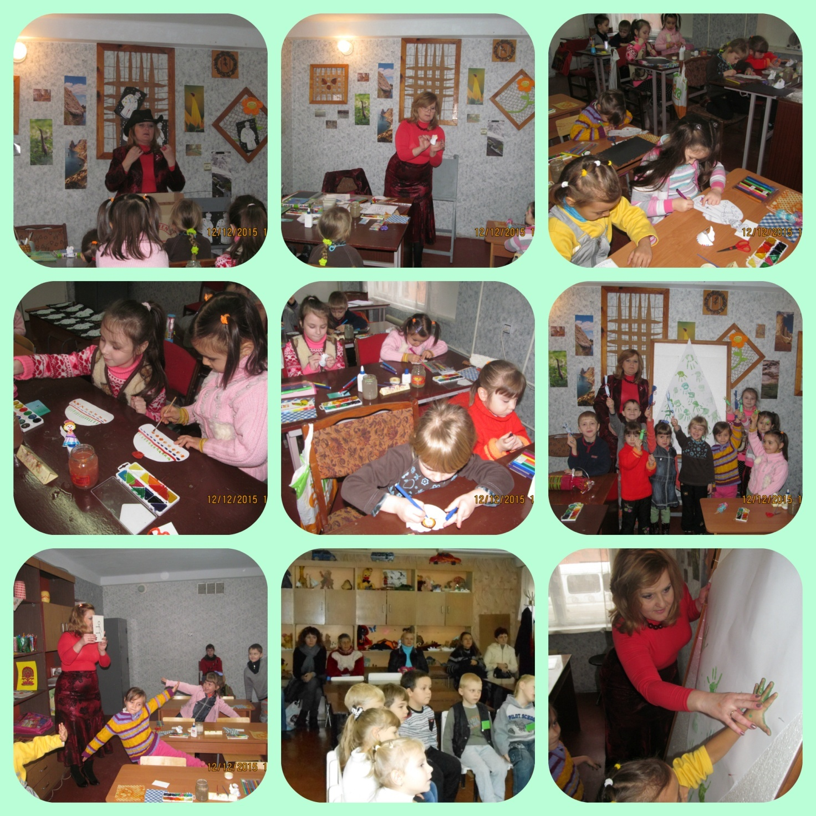

*керівник гуртка*

***Гаргас Ірина Михайлівна***

28

*Знайомимося, вивчаємо, прізнаємо світ навколо себе*

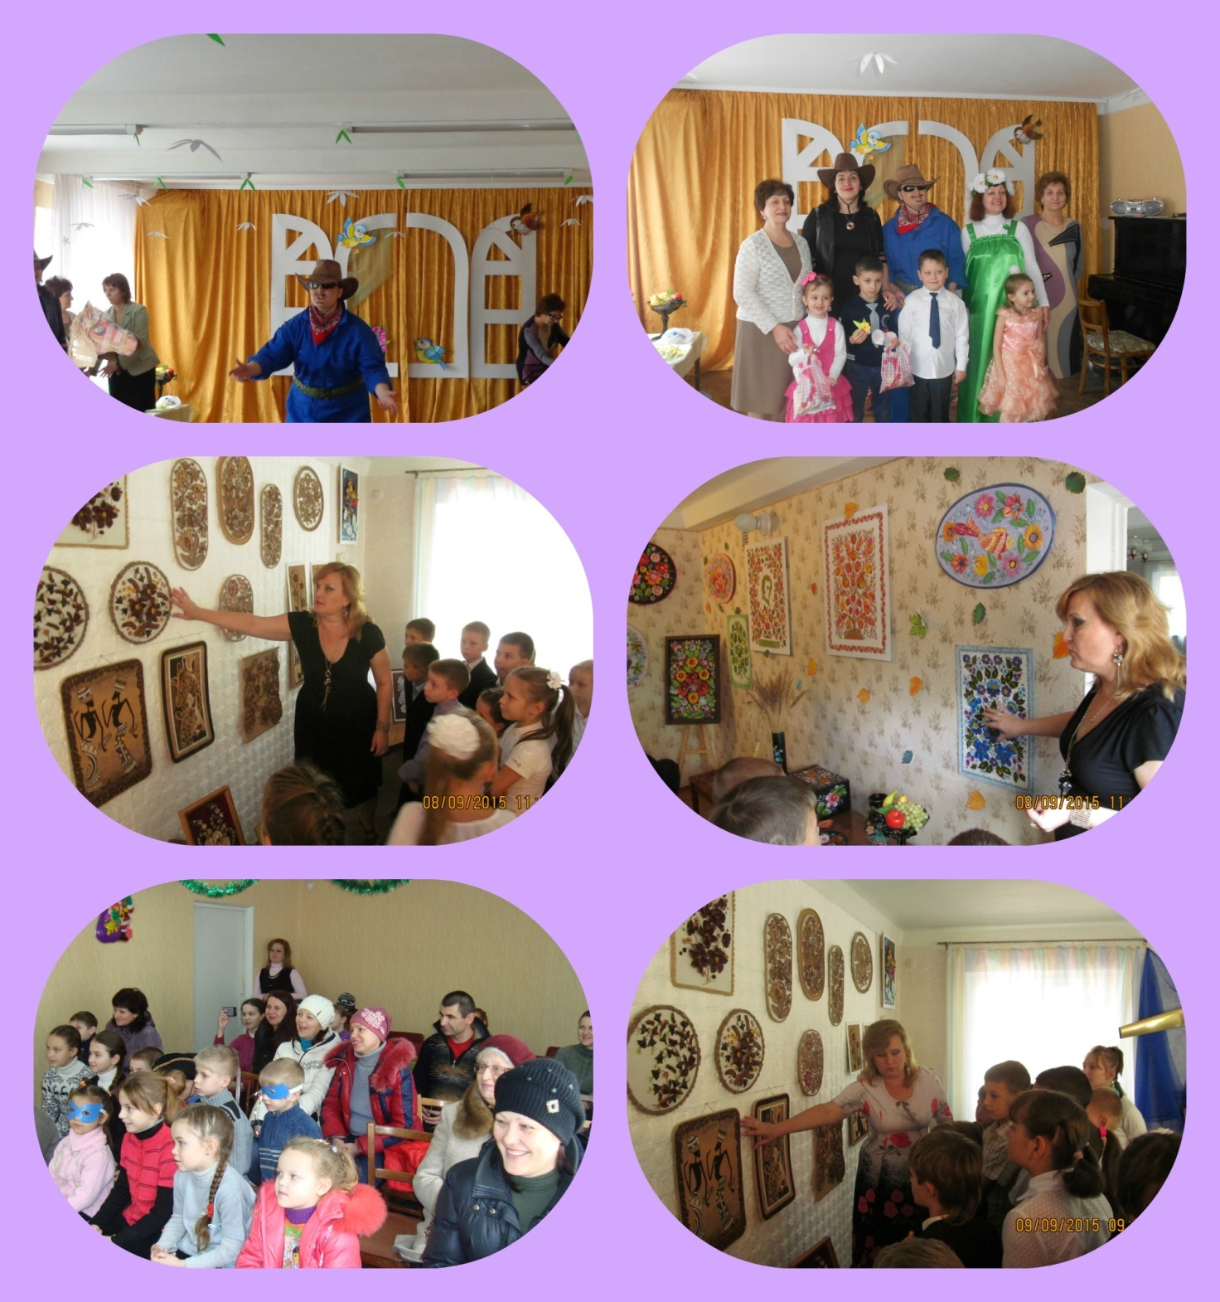

*актор,екскурсовод -*

*керівник гуртка*

***Гаргас Ірина Михайлівн***

29